Cadastro de Formulário da Avaliação
Sistema | SIGRH
Módulo | Avaliação Funcional
Usuários | Responsável pela avaliação funcional
Perfil | Gestor Avaliação e Gestor DDRH
Última Atualização | ver('', false);
Esta funcionalidade permite que o usuário realize o cadastro de formulários que irão compor a avaliação dos servidores lotados na Instituição em questão.
Para realizar essa operação, acesse SIGRH -> Módulos -> Avaliação Funcional -> Gestão de Desempenho Humano -> Cadastro/Atualizações -> Formulários -> Cadastro de Formulário.
O sistema exibirá a página que permite o preenchimento dos Dados Gerais do formulário.
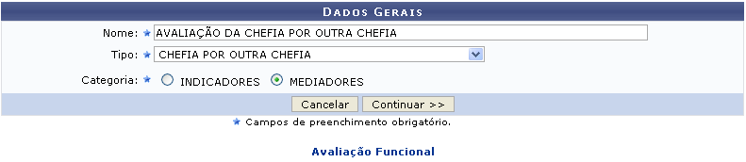Figura 1: Dados Gerais
Caso desista da operação, clique em Cancelar e confirme a desistência na janela que será exibida posteriormente. Esta mesma função será válida sempre que estiver presente.
Para retornar para a página inicial do módulo, clique em .
O usuário informará obrigatoriamente o Nome do formulário que será usado para identificá-lo, o Tipo do formulário que deverá ser selecionado na listagem disponibilizada pelo sistema e a Categoria optando por selecionar entre Indicadores ou Mediadores.
Exemplificamos com o Nome Avaliação da Chefia Por Outra Chefia, o Tipo Chefia por Outra Chefia e optamos por selecionar a Categoria Mediadores.
Após o devido preenchimento dos campos, clique em Continuar, para dar prosseguimento a operação. A página contendo os Dados da Pergunta será fornecida pelo sistema.
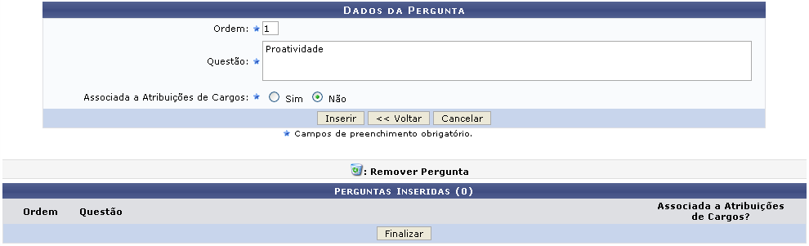Figura 2: Dados da Pergunta
Caso queira retornar à tela anteriormente gerada, clique em Voltar. Esta mesma função será válida sempre que estiver presente.
O usuário informará obrigatoriamente a Ordem da pergunta no formulário, a Questão, que será a descrição da pergunta e informação do seu objetivo, e o campo Associada a Atribuições de Cargos, optando entre Sim ou Não.
Exemplificamos com a Ordem 1, a Questão Proatividade e optamos por selecionar para o campo Associada a Atribuições de Cargos a opção Não.
Posteriormente ao preenchimento do campo, clique em Inserir, para que os dados da pergunta sejam adicionados na listagem de Perguntas Inseridas, de acordo com a página a seguir.
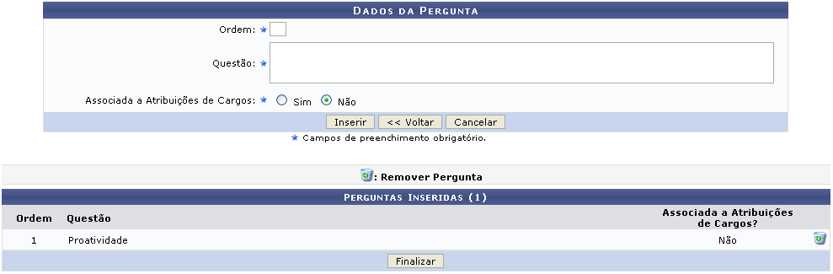Figura 3: Perguntas Inseridas
Caso o usuário queira remover a pergunta previamente inserida, basta clicar no ícone . Uma caixa de diálogo será fornecida, solicitando a confirmação da ação.
Figura 4: Caixa de Diálogo
Clique em OK para confirmar a remoção da pergunta. A mensagem de sucesso a seguir será exibida pelo sistema.
Figura 5: Mensagem de Sucesso
Retornando a tela que contem as Perguntas Inseridas, se desejar, o usuário poderá concluir a inserção da(s) pergunta(s) clicando em Finalizar. A mensagem de sucesso da ação será exibida juntamente com os dados cadastrados do formulário, como demonstrado na imagem a seguir.
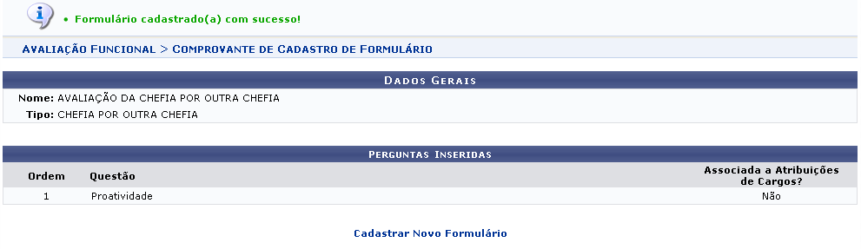Figura 6: Mensagem de Sucesso; Dados Gerais ; Perguntas Inseridas
Para realizar um novo cadastro de formulário, basta clicar no link . O sistema irá gerar a tela inicial que permite o cadastro dos Dados Gerais, sendo esta operação já exemplificada neste manual.
Bom Trabalho!

Manuais Relacionados
- Atualização de Formulário
- Cadastro/Atualização do Processo GDH
<< Voltar - Manuais do SIGRH

